Nama | : Muhammad Ilhami | Asisten 1 | :Pravita Alsyidea Putri Al-Habsyi
NIM | : A0401261031 | Asisten 2 | :Elviana Glory
Kelompok | : 1 | Asisten 3 | :R. Yando Priai Wijaya Elia
Tanggal | : 29 September 2026 | Nilai | :
==================================================================
Laporan Praktikum
Aplikasi Hukum Mendel dalam Pewarisan Sifat pada Tanaman
dan Golongan Darah Sistem ABO

- Landasan teori
- Jelaskan prinsip dasar pewarisan sifat menurut Mendel
Gregor Johann Mendel (1822–1884) merupakan seorang biarawan Austria yang melakukan serangkaian percobaan persilangan pada tanaman ercis (Pisum sativum) di kebun biaranya di Brno. Berdasarkan hasil percobaannya, Mendel merumuskan tiga prinsip dasar pewarisan sifat yang dikenal sebagai teori partikulat (Campbell et al. 2020). Prinsip-prinsip tersebut adalah sebagai berikut.
- Karakteristik dikendalikan oleh faktor turunan (gen)
Setiap sifat organisme dikendalikan oleh pasangan faktor turunan yang kini disebut gen. Gen ini diturunkan dari kedua induk kepada keturunannya secara utuh, tidak tercampur atau terlarut seperti yang dipercaya sebelumnya (teori blending inheritance).
- Setiap pasangan gen terdiri atas dua alel
Setiap individu memiliki dua alel untuk setiap sifat, yaitu satu dari induk jantan dan satu dari induk betina. Alel-alel ini dapat sama (homozigot) atau berbeda (heterozigot) (Suryo 2005).
- Salah satu alel dapat menutupi alel lainnya
Apabila kedua alel berbeda, salah satunya dapat menutupi ekspresi alel lainnya. Alel yang menutupi disebut dominan, sedangkan alel yang ditutupi disebut resesif (Campbell et al. 2020).
Mendel memilih Pisum sativum karena tanaman ini memiliki beberapa keunggulan: (1) mudah dibudidayakan, (2) memiliki siklus hidup pendek, (3) menghasilkan banyak keturunan, (4) dapat melakukan penyerbukan sendiri maupun silang, dan (5) memiliki tujuh karakter yang berkontras dengan jelas (bentuk biji, warna biji, warna bunga, bentuk polong, warna polong, posisi bunga, dan tinggi tanaman).
- Jelaskan Hukum Mendel I (Hukum Segregasi)
Hukum segregasi menyatakan bahwa pada pembentukan sel gamet, pasangan alel akan memisah (segregasi) secara bebas sehingga setiap gamet hanya menerima satu alel dari setiap pasangan (Campbell et al. 2020). Mekanisme hukum segregasi adalah sebagai berikut.
- Individu diploid memiliki dua alel untuk setiap gen, misalnya genotip Aa.
- Saat terjadi meiosis untuk membentuk gamet, kedua alel tersebut memisah.
- Setiap gamet hanya memuat satu alel, yaitu A atau a, dengan perbandingan yang sama, yaitu 50:50.
- Pada pembuahan, dua gamet dari dua induk berbeda bergabung, sehingga keturunan kembali bersifat diploid (Griffiths et al. 2015).
Sebagai contoh, persilangan bunga Pisum sativum warna ungu (genotip UU) dengan warna putih (genotip uu) menghasilkan F₁ yang semuanya berbunga ungu (genotip Uu) karena alel ungu dominan menutupi alel putih resesif. Apabila F₁ disilangkan dengan F₁ (F₁ × F₁), maka dihasilkan F₂ dengan perbandingan genotip 1 UU : 2 Uu : 1 uu dan perbandingan fenotip 3 ungu : 1 putih (Suryo 2005). Hukum ini dirumuskan berdasarkan percobaan monohibrid, yaitu persilangan yang melibatkan satu karakter.
- Jelaskan Hukum Mendel II (Hukum Berpadu Bebas)
Hukum berpadu bebas menyatakan bahwa pasangan alel untuk gen yang berbeda akan segregasi secara independen (bebas) satu sama lain selama pembentukan gamet (Campbell et al. 2020). Mekanisme hukum berpadu bebas adalah sebagai berikut.
- Individu memiliki dua gen yang terletak pada kromosom yang berbeda (tidak linked).
- Saat meiosis, alel untuk gen pertama (misalnya Bb) segregasi tanpa dipengaruhi oleh segregasi alel untuk gen kedua (misalnya Rr).
- Akibatnya, gamet akan menerima kombinasi alel secara acak.
- Untuk individu heterozigot dihibrid (BbRr), dihasilkan empat jenis gamet dengan perbandingan yang sama, yaitu BR, Br, bR, dan br (Griffiths et al. 2015).
Sebagai contoh, persilangan Pisum sativum dengan dua karakter, yaitu bentuk biji (bulat B dominan terhadap keriput b resesif) dan warna biji (kuning R dominan terhadap hijau r resesif), menghasilkan F₁ yang semuanya berbiji bulat kuning (genotip BbRr). Persilangan F₁ × F₁ menghasilkan 16 kombinasi genotip dengan empat fenotip berperbandingan 9:3:3:1, yaitu:
- 9 biji bulat kuning (B_R_);
- 3 biji bulat hijau (B_rr);
- 3 biji keriput kuning (bbR_); dan
- 1 biji keriput hijau (bbrr) (Suryo 2005).
Hukum berpadu bebas hanya berlaku apabila gen-gen berada pada kromosom yang berbeda atau berjauhan pada kromosom yang sama. Apabila gen-gen terletak berdekatan pada kromosom yang sama (linked genes), pewarisan tidak bebas dan akan menyimpang dari rasio Mendel klasik (Campbell et al. 2020).
- Jelaskan pengertian alel, alel dominan, alel resesif, dan alel ganda
Alel adalah versi alternatif dari suatu gen yang menempati lokus yang sama pada kromosom homolog (Campbell et al. 2020). Alel terbentuk karena adanya mutasi pada gen yang sama dan menghasilkan variasi sifat. Sebagai contoh, gen yang menentukan warna bunga Pisum sativum memiliki dua alel, yaitu alel untuk warna ungu (U) dan alel untuk warna putih (u). Karena individu diploid, setiap individu memiliki dua alel untuk setiap gen, yaitu satu dari ayah dan satu dari ibu. Kombinasi kedua alel inilah yang disebut genotip (Griffiths et al. 2015).
Alel dominan adalah alel yang ekspresinya menutupi alel lain dalam pasangan heterozigot (Suryo 2005). Alel dominan akan diekspresikan baik dalam keadaan homozigot maupun heterozigot. Alel dominan umumnya ditulis dengan huruf kapital, misalnya A, B, atau U. Sebagai contoh, pada warna bunga ercis, alel ungu (U) dominan terhadap alel putih (u). Individu dengan genotip UU maupun Uu akan memiliki bunga ungu (Campbell et al. 2020).
Alel resesif adalah alel yang ekspresinya tertutupi oleh alel dominan dalam pasangan heterozigot (Griffiths et al. 2015). Alel resesif hanya akan diekspresikan secara fenotipik apabila individu bersifat homozigot resesif, yaitu kedua alelnya resesif. Alel resesif umumnya ditulis dengan huruf kecil, misalnya a, b, atau u. Sebagai contoh, alel putih (u) pada bunga ercis hanya muncul apabila genotip individu adalah uu. Individu Uu tetap berbunga ungu karena alel u tertutupi oleh alel U (Suryo 2005).
Alel ganda (multiple alleles) adalah adanya lebih dari dua versi alel untuk suatu gen dalam suatu populasi (Campbell et al. 2020). Walaupun setiap individu hanya dapat memiliki dua alel karena bersifat diploid, populasi secara keseluruhan dapat memiliki banyak alel alternatif pada satu lokus. Contoh klasik alel ganda adalah sistem golongan darah ABO pada manusia. Locus gen I memiliki tiga alel, yaitu I^{A}, I^{B}, dan i. Alel I^{A} dan I^{B} bersifat kodominan (bila bersama-sama, keduanya diekspresikan), sedangkan alel i bersifat resesif terhadap I^{A} dan I^{B} (Griffiths et al. 2015). Kombinasi genotip dan fenotip sistem ABO dapat dilihat pada Tabel 1.1.
Tabel 1.1 Hubungan genotip dan fenotip golongan darah ABO pada manusia.
Genotip | Golongan Darah
I^{A} I^{A} atau I^{A} i | A
I^{B} I^{B} atau I^{B} i | B
I^{A} I^{B} | AB (Kodominan)
i i | O

Contoh lain alel ganda adalah warna bulu kelinci yang memiliki empat alel dengan hierarki dominansi (C, cch, ch, c) serta gen warna mata Drosophila yang memiliki lebih dari 100 alel (Griffiths et al. 2015).
Selain pola dominan-resesif sederhana, terdapat pola ekspresi alel lain yang melibatkan interaksi antar-alel pada gen yang sama, yaitu:
- kodominan, yaitu kedua alel diekspresikan bersama (misalnya golongan darah AB); dan
- dominansi tidak penuh (incomplete dominance), yaitu fenotip heterozigot berada di antara kedua homozigot (misalnya bunga Mirabilis jalapa merah × putih menghasilkan bunga merah muda) (Campbell et al. 2020).
Selain interaksi antar-alel pada gen yang sama, terdapat pula interaksi antar-gen yang berbeda (non-alelik) yang disebut epistasis. Epistasis adalah interaksi antar-gen yang berbeda, yaitu gen epistatik menutupi ekspresi gen hipostatik pada lokus yang berbeda (Griffiths et al. 2015). Contoh klasik epistasis adalah pewarisan warna bulu tikus, di mana gen untuk penyebaran pigmen menutupi ekspresi gen untuk warna pigmen itu sendiri. Karena melibatkan gen pada lokus yang berbeda, epistasis tidak termasuk dalam pola ekspresi alel tunggal, melainkan merupakan pola interaksi gen yang lebih kompleks.
- Teknik persilangan buatan pada tanaman sweat pea
Persilangan buatan merupakan teknik yang dilakukan untuk menggabungkan sifat-sifat unggul dari dua induk berbeda ke dalam satu keturunan. Pada tanaman sweat pea (Lathyrus odoratus), teknik persilangan buatan dilakukan dengan manipulasi langsung organ reproduksi bunga. Berdasarkan demonstrasi pada video “How to grow sweet peas from seed” (10 menit, https://www.youtube.com/watch?v=FeaUusulB-c) dan “Guide to how to cross sweet peas” (6 menit, https://www.youtube.com/watch?v=Pq7-JGRmFBc), berikut dijelaskan tahapan teknis persilangan buatan pada tanaman sweat pea.
      - Peralatan Khusus
Sebelum melakukan persilangan buatan, beberapa peralatan khusus harus disiapkan agar proses persilangan berjalan dengan tepat dan steril. Peralatan tersebut adalah sebagai berikut.
- Pinset tajam (sharp tweezers), yaitu alat utama untuk mengupas kelopak dan mengisolasi organ reproduksi bunga.
- Botol etanol, digunakan untuk mensterilkan pinset secara berkala setiap kali berpindah antar-tanaman guna mencegah kontaminasi silang.
- Label perhiasan (jeweler’s tags), yaitu label berukuran kecil dengan benang fleksibel untuk menandai tangkai bunga yang telah disilangkan.
      - Tahapan Teknis Persilangan
Tahapan teknis persilangan buatan pada tanaman sweat pea terdiri atas lima langkah utama, yaitu pemilihan bunga betina, emaskulasi, pengambilan serbuk sari dari bunga jantan, penyerbukan buatan, serta pelabelan dan paska-penyerbukan. Setiap langkah diuraikan sebagai berikut.
  - Pemilihan dan Kriteria Bunga Betina (Recipient)
Pilih bunga yang masih berada pada tahap kuncup (bud stage) dan belum mekar. Hindari bunga yang sudah mekar sempurna karena bunga yang telah mekar sudah mengalami penyerbukan mandiri (self-pollinated) di dalamnya sehingga tidak dapat dipakai lagi sebagai bunga betina dalam persilangan buatan.
  - Emaskulasi (Pengangkatan Benang Sari)
Emaskulasi adalah proses pengangkatan benang sari dari bunga betina untuk mencegah penyerbukan sendiri. Tahapan emaskulasi adalah sebagai berikut.
- Pegang kuncup bunga betina pada posisi yang stabil dan tegak.
- Lepaskan kelopak mahkota luar secara perlahan dari bagian pangkal bunga, melingkupi kedua sisi bagian keel (lunas mahkota).
- Masukkan ujung pinset dengan hati-hati tepat pada bagian dasar keel agar tidak merusak tangkai putik di dalamnya.
- Tarik dan buang lapisan keel hingga benang sari (anthers) serta tangkai dan kepala putik (style & stigmatic surface) terekspos.
- Ambil dan buang seluruh kepala sari (anthers) menggunakan pinset hingga bagian dalam bunga benar-benar bersih.
- Permukaan kepala putik (stigmatic surface) kini telah siap dan dapat langsung menerima serbuk sari tanpa perlu menunggu periode waktu tertentu.
  - Pengambilan Serbuk Sari dari Bunga Jantan (Donor)
Pengambilan serbuk sari dilakukan dari bunga jantan (donor) yang telah siap. Tahapan pengambilan serbuk sari adalah sebagai berikut.
- Pilih bunga dari galur jantan lain yang sedikit lebih berkembang (hampir mekar) di mana kepala sarinya sudah pecah (dehisce) dan melepaskan serbuk sari viabel.
- Pegang kelopak luar (standard dan wings) dengan satu tangan, lalu tarik bagian keel secara mantap dari pangkalnya.
- Penarikan ini akan menyingkap tangkai putik bunga jantan yang dipenuhi limpahan serbuk sari berwarna kuning terang.
- Ujung tangkai putik bunga jantan yang sarat serbuk sari ini berfungsi langsung sebagai kuas alami (paintbrush).
- Satu bunga jantan memiliki serbuk sari melimpah yang cukup untuk membuahi beberapa bunga betina sekaligus.
  - Penyerbukan Buatan (Pollination)
Penyerbukan buatan dilakukan dengan cara menyapukan serbuk sari dari bunga jantan ke permukaan kepala putik bunga betina. Tahapannya adalah sebagai berikut.
- Sapukan ujung tangkai putik jantan (sebagai kuas) secara langsung ke permukaan kepala putik (stigmatic surface) bunga betina yang telah diemaskulasi.
- Pastikan serbuk sari kuning menempel dengan jelas dan merata pada permukaan kepala putik.
  - Pelabelan (Tagging) dan Paska-Penyerbukan
Pelabelan dilakukan untuk menandai bunga yang telah disilangkan agar dapat dilacak keturunannya. Tahapannya adalah sebagai berikut.
- Ambil label perhiasan (jeweler's tag) dan bentuk benangnya seperti jerat (lasso).
- Lingkarkan benang secara perlahan pada pangkal tangkai tunggal bunga yang baru saja disilangkan.
- Tuliskan rincian data persilangan (seperti kombinasi induk jantan-betina dan tanggal) pada label tersebut.
- Bunga tidak perlu dibungkus kantong penutup (no need to bag) karena struktur bunga yang telah diolah tidak akan lagi dikunjungi atau terkontaminasi oleh serbuk sari asing.

- Analisis pewarisan sifat persilangan sweet pea (Lathyrus odoratus) berdasarkan hasil percobaan Bateson et al. (1905)
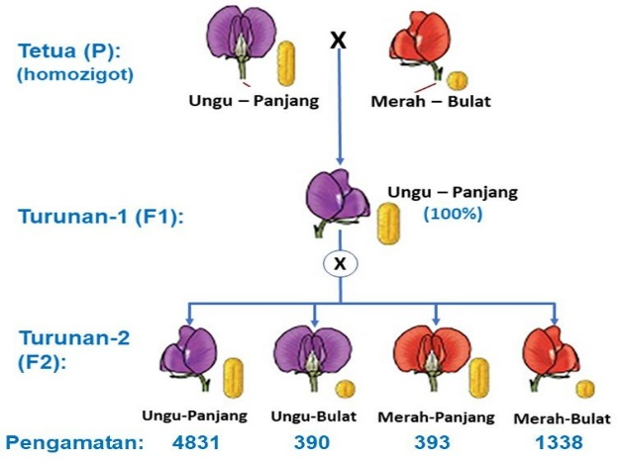

- Monohibrid warna bunga
Lakukan uji Khi-kuadrat dari data fenotipe F2 persilangan tanaman sweet pea berbunga ungu dengan tanaman sweet pea berbunga merah
Tuliskan genotip tanaman berbunga ungu homosigot ........
Tuliskan genotip tanaman berbunga ungu heterosigot ..............
Tuliskan genotip tanaman berbunga merah ..............

Uji Khi-kuadrat fenotipe F2 hasil persilangan monohibrid sweet pea (Lathyrus odoratus) untuk sifat warna bunga
No. | Ciri Fenotipe F2 | Observasi | Hipotesis | Harapan | χ2-hitung
1
2
Jumlah:
Hipotesis: Jika berlaku hukum segregasi dan dominan-resesif
H₀: Hasil pengamatan menunjukan rasio fenotip ...................... dan .................... sesuai (tidak berbeda nyata) dengan rasio yang diprediksi oleh hukum pewarisan Mendel I dan kaidah dominan-resesif yaitu ........................
H₁: Hasil pengamatan menunjukan rasio fenotip ...................... dan ...................... berbeda nyata (tidak sesuai) dengan rasio yang diprediksi oleh hukum pewarisan Mendel I dan kaidah dominan-resesif yaitu ........................
Kesimpulan uji Khi-khuadrat:

Berdasarkan kesimpulan uji Khi-khuadrat, jelaskan determinisme genetik (pengendalian genetik) untuk sifat warna bunga

- Monohibrid bentuk polen
Lakukan uji Khi-kuadrat dari data fenotipe F2 persilangan tanaman sweet pea yang memiliki polen panjang dengan tanaman sweet pea yang memiliki polen bulat
Tuliskan genotip tanaman memiliki polen panjang homosigot ........
Tuliskan genotip tanaman memiliki polen panjang heterosigot ..............
Tuliskan genotip tanaman memiliki polen bulat..............

Uji Khi-kuadrat fenotipe F2 hasil persilangan monohibrid sweet pea (Lathyrus odoratus) untuk sifat bentuk polen
No. | Ciri Fenotipe F2 | Observasi | Hipotesis | Harapan | χ2-hitung
1
2
Jumlah:
Hipotesis: Jika berlaku hukum segregasi dan dominan-resesif
H₀: Hasil pengamatan menunjukan rasio fenotip ...................... dan .................... sesuai (tidak berbeda nyata) dengan rasio yang diprediksi oleh hukum pewarisan Mendel I dan kaidah dominan-resesif yaitu ........................
H₁: Hasil pengamatan menunjukan rasio fenotip ...................... dan ...................... berbeda nyata (tidak sesuai) dengan rasio yang diprediksi oleh hukum pewarisan Mendel I dan kaidah dominan-resesif yaitu ........................
Kesimpulan uji Khi-khuadrat:

Berdasarkan kesimpulan uji Khi-kuadrat, jelaskan determinisme genetik (pengendalian genetik) untuk sifat bentuk polen

  - Dihibrid warna bunga dan bentuk polen
Lakukan uji Khi-kuadrat untuk data fenotipe F2 hasil persilangan pada sweet pea (Lathyrus odoratus) sekaligus untuk dua sifat beda (dihibrid) warna bunga dan bentuk polen.
Tuliskan semua kemungkinan genotip tanaman memiliki bunga ungu, polen panjang: ........
Tuliskan semua kemungkinan genotip tanaman memiliki bunga ungu, polen bulat: ..............
Tuliskan semua kemungkinan genotip tanaman memiliki bunga merah. polen panjang: ..............
Tuliskan semua kemungkinan genotip tanaman memiliki bunga merah. polen panjang: ..............

Uji Khi-kuadrat dan analisis fenotipe F2 untuk menguji bahwa gen pengendali sifat warna bunga dan gen pengendali sifat bentuk polen adalah saling bebas.
No. | Ciri Fenotipe F2 | Observasi | Hipotesis | Harapan | χ2-hitung
1
2
3
4
Jumlah:
Hipotesis: jika berlaku hukum Mendel II bahwa kedua gen pengendali sifat warna bunga dan sifat bentuk polen saling bebas, pewarisan dua sifat tersebut sebagai peluang dua kejadian bebas yang tidak saling mempengaruhi, sehingga
H₀: Hasil pengamatan menunjukan rasio fenotip ......................, ...................., ........................, dan .................... sesuai (tidak berbeda nyata) dengan rasio yang diprediksi oleh hukum pewarisan Mendel II yaitu ........................
H₁: Hasil pengamatan menunjukan rasio fenotip ......................, ...................., ........................, dan .................... berbeda nyata (tidak sesuai) dengan rasio yang diprediksi oleh hukum pewarisan Mendel II yaitu ........................
Kesimpulan uji Khi-khuadrat:

Jelaskan kesimpulan dari uji Khi-kuadrat, apakah gen pengendali sifat warna bunga dan gen pengendali sifat bentuk polen berada pada satu kromosom yang sama atau berada pada kromosom berbeda, dan kenapa?

Jelaskan apakah mekanisme berpadu bebas ataukah mekanisme pindah silang yang memunculkan adanya fenotipe dengan kombinasi sifat baru pada F2 (fenotipe tersebut tidak dijumpai di tetua maupun F1) hasil percobaan Bateson et al. tersebut.

- Analisis pewarisan sifat pada persilangan monohibrid tanaman jagung
Lengkapilah diagram papan catur (Punnet square) persilangan monohibrid antara tetua (parental) jantan homozigot dominan yang memiliki sifat biji ungu dengan tetua (parental) betina homozigot resesif yang memiliki biji kuning sehingga mendapatkan keturunan generasi F1.

Persilangan antar tetua parental homozigot
 | Tetua (parental) jantan |  | Tetua (parental) betina
Fenotipe: | ........................................ |  | .......................................
Genotipe: | ......................................... |  | .........................................
Gamet-gamet: | ............... | ................ | .................. | .................

 | .......... | ..........
........ | .......... | .........
......... | .......... | .........
Diagram Punnett square:

Rasio Genotipe F1: | .......................................
Rasio Fenotipe F1: | ........................................

Lengkapilah diagram papan catur (Punnet square) persilangan antar F1 untuk memprediksi rasio fenotipe dan genotipe pada keturunan generasi F2 dari persilangan monohidbrid untuk sifat warna kulit biji tersebut.

Persilangan antar F1 heterozigot
 | F1 jantan |  | F1 betina
Fenotipe: | ........................................ |  | .......................................
Genotipe: | ......................................... |  | .........................................
Gamet-gamet: | ............... | ................ | .................. | .................

 | .......... | ..........
........ | .......... | .........
......... | .......... | .........
Diagram Punnett square:

Rasio Genotipe F2: | .......................................
Rasio Fenotipe F2: | ........................................

Hitunglah jumlah biji masing-masing fenotipe keturunan generasi F2 jagung hasil persilangan antar F1 dari persilangan monohibrid tersebut pada gambar tongkol jagung berikut ini.

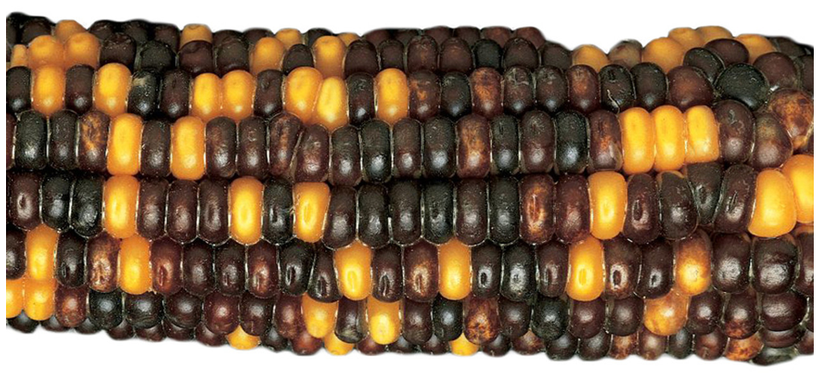

Lakukan pengujian Khi-kuadrat untuk menentukan apakah data hasil pengamatan anda cocok dengan rasio fenotipe yang diprediksi oleh Hukum Segregasi (Hukum Mendel I).

Uji Khi-kuadrat fenotipe F2 hasil persilangan monohibrid jagung untuk sifat warna biji
Fenotipe warna biji | Jumlah fenotipe pengamatan | Rasio fenotipe berdasarkan Hukum Mendel I | Jumlah fenotipe harapan | χ2 hitung
Total
Hipotesis: Jika berlaku hukum segregasi dan dominan-resesif
H₀: Hasil pengamatan menunjukan rasio fenotip ...................... dan .................... sesuai (tidak berbeda nyata) dengan rasio yang diprediksi oleh hukum pewarisan Mendel I dan kaidah dominan-resesif yaitu ........................
H₁: Hasil pengamatan menunjukan rasio fenotip ...................... dan ...................... berbeda nyata (tidak sesuai) dengan rasio yang diprediksi oleh hukum pewarisan Mendel I dan kaidah dominan-resesif yaitu ........................
Kesimpulan uji Khi-khuadrat:

- Analisis pewarisan sifat pada persilangan dihibrid tanaman jagung
Lengkapilah diagram papan catur (Punnet square) persilangan dihibrid antara tetua (parental) jantan homozigot dominan yang memiliki sifat biji ungu-halus dengan tetua (parental) betina homozigot resesif yang memiliki biji kuning-keriput sehingga mendapatkan keturunan generasi F1.

Persilangan antar tetua parental homozigot
 | Tetua (parental) jantan |  | Tetua (parental) betina
Fenotipe: | ........................................ |  | .......................................
Genotipe: | ......................................... |  | .........................................
Gamet-gamet: | ............... | ................ | .................. | .................
Rasio Genotipe F1: | .......................................
Rasio Fenotipe F1: | ........................................

Lengkapilah diagram papan catur (Punnet square) persilangan antar F1 untuk memprediksi rasio fenotipe dan genotipe pada keturunan generasi F2 dari persilangan dihidbrid untuk sifat warna kulit biji dan sifat permukaan biji tersebut.

Persilangan antar F1 heterozigot
 | Jantan |  |  |  | Betina
Fenotipe: | ........................................ |  |  |  | .......................................
Genotipe: | ......................................... |  |  |  | .........................................
Gamet-gamet: | .... | .... | .... | .... | .... | .... | .... | ....

 | .......... | .......... | .......... | ..........
........ | .......... | ......... | .......... | .........
......... | .......... | ......... | .......... | .........
......... | .......... | ......... | .......... | .........
......... | .......... | ......... | .......... | .........
Diagram Punnett square:

Rasio Genotipe F2: | .......................................
Rasio Fenotipe F2: | ........................................

Hitunglah jumlah biji dari masing-masing fenotipe keturunan generasi F2 hasil persilangan antar F1 dari persilangan dihibrid tersebut pada gambar tongkol jagung berikut:
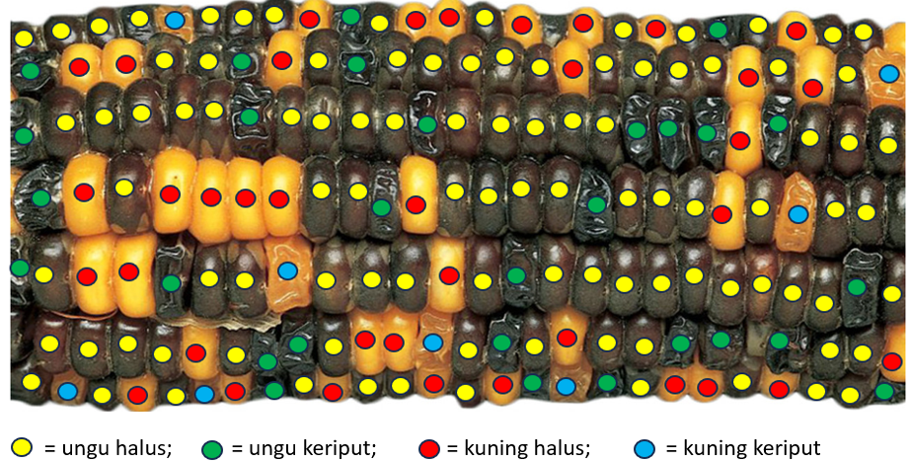

Lakukan pengujian Khi-kuadrat untuk menentukan apakah data hasil pengamatan anda cocok dengan rasio fenotipe yang diprediksi oleh Hukum Berpadu Bebas (Hukum Mendel II),
Uji Khi-kuadrat fenotipe F2 hasil persilangan dihibrid jagung untuk sifat warna biji dan permukaan biji
Fenotipe biji | Jumlah fenotipe pengamatan | Rasio fenotipe berdasarkan Hukum Mendel II | Jumlah Fenotipe harapan | χ2 hitung
Total
Hipotesis: jika berlaku hukum Mendel II bahwa kedua gen pengendali sifat warna bunga dan sifat bentuk polen saling bebas, pewarisan dua sifat tersebut sebagai peluang dua kejadian bebas yang tidak saling mempengaruhi, sehingga
H₀: Hasil pengamatan menunjukan rasio fenotip ......................, ...................., ........................, dan .................... sesuai (tidak berbeda nyata) dengan rasio yang diprediksi oleh hukum pewarisan Mendel II yaitu ........................
H₁: Hasil pengamatan menunjukan rasio fenotip ......................, ...................., ........................, dan .................... berbeda nyata (tidak sesuai) dengan rasio yang diprediksi oleh hukum pewarisan Mendel II yaitu ........................
Kesimpulan uji Khi-khuadrat:

Jelaskan kesimpulan dari uji Khi-kuadrat, apakah gen pengendali sifat warna biji dan gen pengendali sifat permukaan biji berada pada satu kromosom yang sama atau berada pada kromosom berbeda, dan kenapa?

- Pewarisan Sifat Golongan Darah Sistem-ABO
Catat data golongan darah sistem-ABO Anda dan keluarga Anda (terutama ayah-ibu, dan saudara kandung; jika ada lengkapi dengan kakek-nenek, dan keluargan lainnya bila masih diperlukan).

Buatlah diagram pohon silsilah (pedigree) pewarisan sifat golongan darah sistem-ABO pada keluarga Anda.

Petunjuk pembuatan pohon silsilah:
Kotak = laki-laki, Lingkaran = perempuan, Kiri – kanan = saudara lebih tua – saudara lebih muda
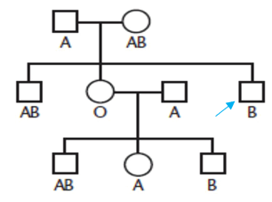
Contoh pohon silsilah:
Kotak= laki-laki
Lingkaran= perempuan
Saya=ditunjuk panah

Lakukan analisis pewarisan sifat golongan darah sistem-ABO pada keluarga Anda, sampai dapat mengetahui dan memastikan genotipe dari masing-masing anggota keluarga (Anda, Ayah, Ibu, saudara, keluarga lainnya).
Hubungan keluarga | Fenotipe | Kemungkinan Genotipe
Saya (laki-laki/perempuan)
Ayah
Ibu
Saudara 1 (laki-laki/perempuan)
Saudara 2 (laki-laki/perempuan)
Saudara 3 (laki-laki/perempuan)
Kakek dari ayah
Nenek dari ayah
Kakek dari ibu
Nenek dari ibu
Catatan: tabel dapat dilengkapi dengan golongan darah keluarga lainnya (saudara ayah/ibu, keponakan, saudara sepupu).

Jawablah pertanyaan: apakah untuk dapat menentukan/memastikan genotipe Anda cukup menggunakan data golongan darah Anda dan ayah-ibu Anda saja, atau perlu tambahan dari saudara kandung, atau bahkan harus ditambah data dari kakek-nenek Anda dari pihak ayah dan/atau ibu Anda?

Jawablah pertanyaan: bila Anda menikah dengan pasangan bergolongan darah yang sama dengan Anda, bagaimana kemungkinan golongan darah anak-anak Anda?

DAFTAR PUSTAKA

